

**Об утверждении регламента оказания государственной услуги "Назначение государственной адресной социальной помощи"**

***Утративший силу***

Постановление акимата Улытауского района Карагандинской области от 5 декабря 2012 года N 30/02. Зарегистрировано Департаментом юстиции Карагандинской области 11 января 2013 года N 2102. Утратило силу постановлением акимата Улытауского района Карагандинской области от 20 июня 2013 года N 16/05

      Сноска. Утратило силу постановлением акимата Улытауского района Карагандинской области от 20.06.2013 N 16/05.

      Примечание РЦПИ:  
      В тексте сохранена авторская орфография и пунктуация.

      В соответствии со статьей 9-1 Закона Республики Казахстан от 27 ноября 2000 года "Об административных процедурах", постановлением Правительства Республики Казахстан от 20 июля 2010 года N 745 "Об утверждении реестра государственных услуг, оказываемых физическим и юридическим лицами", в целях качественного предоставления государственных услуг, акимат Улытауского района **ПОСТАНОВЛЯЕТ:**  
      1. Утвердить прилагаемый регламент оказания государственной услуги "Назначение государственной адресной социальной помощи".  
      2. Контроль за исполнением настоящего постановления возложить на заместителя акима района Акышбекова Берика Базыловича.  
      3. Настоящее постановление вводится в действие со дня первого официального опубликования.

*Исполняющий обязанности акима*  
*Улытауского района                         М. Оспанов*

Утвержден  
постановлением акимата  
Улытауского района  
от 5 декабря 2012 года N 30/02

**Регламент оказания государственной услуги "Назначение государственной адресной социальной помощи"**

**1. Основные понятия**

      1. В настоящем регламенте оказания государственной услуги "Назначение государственной адресной социальной помощи" (далее - Регламент) используется следующие основные понятия:   
      1) уполномоченный орган по назначению и выплате государственной адресной социальной помощи - государственное учреждение "Отдел занятости и социальных программ Улытауского района" (далее - уполномоченный орган);   
      2) среднедушевой доход - доля совокупного дохода семьи, приходящегося на каждого члена семьи в месяц;  
      3) структурно - функциональные единицы (далее - СФЕ) - это ответственные лица уполномоченных органов, структурные подразделения государственных органов, государственные органы, информационные системы или их подсистемы;  
      4) государственная адресная социальная помощь (далее - АСП) - выплата в денежной форме, предоставляемая государством лицам (семьям) с месячным среднедушевым доходом ниже черты бедности, установленной в области;  
      5) потребитель - физические лица: граждане Республики Казахстан, оралманы, лица, имеющие статус беженца, иностранцы и лица без гражданства, постоянно проживающие на территории Улытауского района, со среднедушевым доходом, не превышающим черты бедности;   
      6) участковая комиссия - специальная комиссия, создаваемая решением акимов соответствующих административно-территориальных единиц для проведения обследования материального положения лиц (семей), обратившихся за адресной социальной помощью.

**2. Общие положения**

      2. Государственная услуга "Назначение государственной адресной социальной помощи" - административная процедура, осуществляемая уполномоченным органом в целях оказания помощи в денежной форме лицам (семьям) со среднедушевым доходом ниже черты бедности, установленной в области.   
      3. Государственную услугу предоставляет уполномоченный орган. При отсутствии уполномоченного органа по месту жительства, потребитель обращается за получением государственной услуги к акиму поселка.  
      4. Форма оказываемой государственной услуги: не автоматизированная.   
      5. Настоящая государственная услуга оказывается в соответствии с пунктом 1 статьи 2 Закона Республики Казахстан "О государственной адресной социальной помощи" от 17 июля 2001 года и главой 2 "Правил назначения и выплаты государственной адресной социальной помощи", утвержденных постановлением Правительства Республики Казахстан от 24 декабря 2001 года N 1685 "О мерах по реализации Закона Республики Казахстан "О государственной адресной социальной помощи", постановлением Правительства Республики Казахстан от 20 июля 2010 года N 745 "Об утверждении реестра государственных услуг, оказываемых физическим и юридическим лицам", постановлением Правительства Республики Казахстан от 7 апреля 2011 года N 394 "Об утверждении стандартов государственных услуг в сфере социальной защиты, оказываемых местными исполнительными органами", Приказа Министра труда и социальной защиты населения Республики Казахстан от 28 июля 2009 года N 237-п "Об утверждении Правил исчисления совокупного дохода лица (семьи), претендующего на получение государственной адресной социальной помощи", "Положением об участковых комиссиях для проведения обследования материального положения лиц, обратившихся за социальной помощью", утвержденного постановлением акимата Карагандинской области N 09/02 от 5 апреля 2010 года.   
      6. Результатом оказываемой государственной услуги, которую получит потребитель, является уведомление о назначении государственной адресной социальной помощи (далее - уведомление) либо мотивированный ответ об отказе в предоставлении услуги на бумажном носителе.

**3. Требования к порядку оказания государственной услуги**

      7. Государственную услугу оказывают:  
      уполномоченный орган, адрес: "Отдел занятости и социальных программ Улытауского района" по адресу:101500, Карагандинская область, Улытауский район, село Улытау, улица Абая 23, телефон 8(71035) 21212, факс: 8(71035) 21207;  
      аким поселковых и сельских округов по местожительству, согласно приложения 3 к настоящему регламенту.  
      График работы: ежедневно с 9.00 до 18.00 часов, с обеденным перерывом с 13.00 до 14.00 часов, кроме выходных (суббота, воскресенье) и праздничных дней.  
      Прием осуществляется в порядке очереди без предварительной записи и ускоренного обслуживания.  
      8. Полная информация о порядке оказания государственной услуги располагается на интернет-ресурсе государственного учреждения "Отдел занятости и социальных программ Улытауского района" http://www.ulytau-akimat.kz, на стендах акима поселковых и сельских округов, в официальных источниках информации.  
      9. Сроки оказания государственной услуги:  
      1) сроки оказания государственной услуги с момента сдачи потребителем необходимых документов, определенных в пункте 13 настоящего Регламента:  
      в уполномоченный орган - в течение семи рабочих дней;  
      акиму сельского округа по месту жительства - не позднее двадцати двух рабочих дней;  
      2) максимально допустимое время ожидания до получения государственной услуги, оказываемой на месте в день обращения потребителя, зависит от количества человек в очереди из расчета 15 минут на обслуживание одного заявителя;  
      3) максимально допустимое время обслуживания получателя государственной услуги, оказываемой на месте в день обращения потребителя - не более 15 минут.  
      10. В предоставлении государственной услуги отказывается:  
      1) в случае, когда среднедушевой доход семьи превышает установленный размер черты бедности;  
      2) безработным, не зарегистрированным в уполномоченных органах по вопросам занятости, и трудоспособным гражданам Республики Казахстан, письменно отказавшимся от участия в активных мерах содействия занятости, кроме инвалидов и лиц, в период их нахождения на стационарном лечении более одного месяца, учащихся, студентов, слушателей, курсантов и магистрантов очной формы обучения, а также граждан, занятых уходом за инвалидами I и II группы, лицами старше восьмидесяти лет, детьми в возрасте до семи лет;  
      3) безработным, без уважительных причин отказавшимся от предложенного уполномоченными органами трудоустройства, в том числе на социальное рабочее место или общественную работу, от профессиональной подготовки, переподготовки, повышения квалификации, самовольно прекратившим участие в таких работах и обучении.  
      Оснований для приостановления оказания государственной услуги не предусмотрено.  
      11. Этапы оказания государственной услуги с момента поступления заявления от потребителя для получения государственной услуги и до момента выдачи результата государственной услуги:  
      1) потребитель подает заявление с необходимыми документами в уполномоченный орган или акиму поселка;  
      2) уполномоченный орган или аким поселковых и сельских округов проводит регистрацию заявления и передает документы в участковую комиссию;   
      3) участковая комиссия проводит обследование материального положения потребителя (его семьи), готовит акт обследования материального положения заявителя (семьи) (далее - акт обследования) и заключение о необходимости предоставления АСП потребителю или ее отсутствии (далее - заключение), передает заключение в уполномоченный орган или акиму поселка;  
      4) аким поселковых и сельских округов передает документы потребителя и заключение в уполномоченный орган;   
      5) уполномоченный орган регистрирует документы, рассматривает и принимает решение о назначении АСП или об отказе в назначении, оформляет уведомление о назначении либо мотивированный ответ об отказе.

**4. Описание порядка действий (взаимодействия) в процессе оказания государственной услуги**

      12. Прием документов у акима поселковых и сельских округов и у ответственного исполнителя уполномоченного органа осуществляется по адресам, указанным в пункте 7 настоящего Регламента.  
      После сдачи всех необходимых документов в уполномоченном органе или у акима поселковых и сельских округов потребителю выдается талон с указанием даты регистрации и получения потребителем государственной услуги, фамилии и инициалов лица, принявшего документы.  
      13. Для получения государственной услуги потребитель представляет следующие документы:  
      1) заявление установленного образца с указанием реквизитов документа, удостоверяющего личность, номер социального индивидуального кода;  
      2) сведения о составе семьи, установленного образца;  
      3) сведения о полученных доходах членов семьи, установленного образца;  
      4) сведения о наличии личного подсобного хозяйства, установленного образца;  
      5) копия документа, подтверждающего регистрацию по месту жительства заявителя (членов семьи), либо адресная справка либо справка сельских и/или аульных акимов;  
      6) копия социального контракта в случае участия в активных мерах содействия занятости.   
      Право на получение адресной социальной помощи ежеквартально подтверждается представлением документов о доходах.  
      14. Предоставляемые потребителем государственной услуги сведения являются конфиденциальными, за исключением случаев, предусматривающих предоставление сведений уполномоченным органом в порядке, установленном подпунктом 7 пункта 1 статьи 12 Закона Республики Казахстан "О борьбе с коррупцией" от 2 июля 1998 года, подпунктом 10 пункта 1 статьи 9 Закона Республики Казахстан "О государственной службе" от 23 июля 1999 года.  
      15. В процессе оказания государственной услуги участвуют следующие структурно-функциональные единицы (далее - СФЕ):   
      1) руководитель уполномоченного органа (СФЕ 1);   
      2) заведующий сектором назначения и выплаты социальных пособий уполномоченного органа (далее - заведующий сектором уполномоченного органа) (СФЕ 2);  
      3) специалист сектора назначения и выплаты социальных пособий уполномоченного органа (далее - специалист сектора уполномоченного органа) (СФЕ 3);   
      4) участковая комиссия, созданная решением акима города Балхаш (далее - участковая комиссия) (СФЕ 4);  
      5) аким поселковых и сельских округов по местожительству заявителя (СФЕ 5);  
      6) участковая комиссия, созданная решением акима поселковых и сельских округов по местожительству заявителя (далее - участковая комиссия акима поселковых и сельских округов) (СФЕ 6).   
      16. Текстовое табличное описание последовательности и взаимодействие административных действий (процедур) каждой СФЕ с указанием срока выполнения каждого административного действия (процедуры) приведено в приложении 1 к настоящему Регламенту.  
      17. Схемы, отражающие взаимосвязь между логической последовательностью административных действий в процессе оказания государственной услуги и СФЕ, приведены в приложении 2 к настоящему Регламенту.

**5. Ответственность должностных лиц, оказывающих государственные услуги**

      18. Должностные лица в ходе оказания государственных услуг несут ответственность за принимаемые ими решения и действия (бездействия) в порядке, предусмотренном действующим законодательством Республики Казахстан.

Приложение 1  
к регламенту оказания  
государственной услуги  
"Назначение государственной  
адресной социальной помощи"

      Таблица 1. Описание действий структурно-функциональных единиц

|  |  |  |  |  |  |
| --- | --- | --- | --- | --- | --- |
|  | Действия основного процесса (хода, потока работ) | | | | |
|  | N действия (хода, потока работ) | СФЕ 1 Руководитель уполномоченного органа | СФЕ 2 Заведующий сектором уполномоченного органа | СФЕ 3  Специалист сектора уполномоченного органа | СФЕ 4  Участковая комиссия |
| 1 | Обращение потребителя по поводу назначения АСП |  |  | Принимает заявление со всеми необходимыми документами, регистрирует в журнале учета заявлений на назначение АСП, выдает потребителю заполненный отрывной талон с указанием даты приема документов, готовит проект поручения участковой комиссии для обследования материального положения семьи потребителя |  |
| Форма завершения |  |  | Выдача потребителю талона с указанием даты регистрации получения потребителем государственной услуги, фамилии и инициалов лица, принявшего документы |  |
| Срок исполнения |  |  | 15 минут |  |
| 2 | Выдача поручения на проведение обследования материального положения семьи потребителя | Дает поручение участковой комиссии для проведения обследования материального положения семьи потребителя |  |  |  |
| Форма завершения | Письменное поручение на проведение обследования материального положения семьи потребителя |  |  |  |
| Сроки исполнения | 1 рабочий день |  |  |  |
| 3 | Проведение обследования материального положения семьи потребителя |  |  |  | В соответствии с письменным поручением проводит обследование материального положения семьи потребителя |
| Форма завершения |  |  |  | Акт обследования и заключение о нуждаемости в назначении АСП |
|  | Сроки исполнения |  |  |  | 3 рабочих дня |
| 4 | Передача документов специалисту сектора уполномоченного органа |  |  |  | Передает документы с актом обследования и заключением участковой комиссии |
| Форма завершения |  |  |  | Документы с актом обследования и заключением участковой комиссии, регистрация |
| Сроки исполнения |  |  |  | 15 минут |
| 5 | Прием документов из участковой комиссии |  |  | Принимает документы с актом обследования и заключением участковой комиссии |  |
| Форма завершения |  |  | Документы с актом обследования и заключением участковой комиссии, регистрация |  |
| Сроки исполнения |  |  | 15 минут |  |
| 6 | Процедура расчета и назначения АСП |  |  | На основании предоставленных документов и заключения участковой комиссии делает расчет назначения АСП и готовит проект решения о назначении или отказе в назначении АСП |  |
| Форма завершения |  |  | Макет личного дела потребителя АСП |  |
| Сроки исполнения |  |  | 1 рабочий день |  |
| 7 | Процедура проверки документов |  | Проверяет полноту и правильность оформления представленных документов, визирует проект решения и передает макет личного дела руководителю уполномоченного органа |  |  |
| Форма завершения |  | Завизированный макет личного дела потребителя АСП |  |  |
| Сроки исполнения |  | 1 рабочий день |  |  |
| 8 | Принятие решения | Рассматривает и принимает решение о назначении или отказе в назначении АСП |  |  |  |
| Форма завершения | Личное дело потребителя АСП с утвержденным решением, подлежащим исполнению |  |  |  |
| Срок исполнения | 15 мин |  |  |  |
| 9 | Процедура уведомления либо мотивированного ответа об отказе |  |  |  | Уведомление потребителю услуги о назначении (либо мотивированный ответ об отказе) АСП |
| Форма завершения |  |  |  | Уведомление либо мотивированный ответ об отказе |
| Сроки исполнения |  |  |  | 1 рабочий день |

|  |  |  |  |  |  |  |
| --- | --- | --- | --- | --- | --- | --- |
| 1 | Действия альтернативного процесса (хода, потока работ) | | | | | |
|  | N действия (хода, потока работ) | СФЕ 1Руководитель уполномоченного органа | СФЕ 2 Заведующий сектором уполномоченного органа | СФЕ 3 Специалист сектора уполномоченного органа | СФЕ 5  Аким поселковых и сельских округов | СФЕ 6  Участковая комиссия акима поселковых и сельских округов |
| 1 | Обращение по поводу назначения АСП |  |  |  | Принимает заявление со всеми необходимыми документами, регистрирует в журнале учета заявлений на назначение АСП, выдает потребителю заполненный отрывной талон с указанием даты приема документов |  |
| Форма завершения |  |  |  | Выдача потребителю талона с указанием даты регистрации государственной услуги, фамилии и инициалов лица, принявшего документы |  |
| Срок исполнения |  |  |  | 15 минут |  |
| 2 | Выдача поручения на проведение обследования |  |  |  | Дает поручение участковой комиссии для обследования материального положения семьи потребителя |  |
| Форма завершения |  |  |  | Письменное поручение на проведение обследования материального положения семьи потребителя |  |
| Сроки исполнения |  |  |  | 3 рабочих дня |  |
| 3 | Обследование материального положения семьи потребителя |  |  |  |  | В соответствии с поручением проводит обследование материального положения семьи потребителя |
| Форма завершения |  |  |  |  | Акт обследования и заключение о нуждаемости в назначении АСП |
| Сроки исполнения |  |  |  |  | 5 рабочих дней |
| 4 | Передача оформленного макета дела потребителя специалисту сектора уполномоченного органа |  |  |  | Передает заявление со всеми необходимыми документами и заключением участковой комиссии в уполномоченный орган |  |
| Форма завершения |  |  |  | Регистрация в журнале учета заявлений на предоставление АСП |  |
| Сроки исполнения |  |  |  | 15 рабочих дней с момента регистрации заявления |  |
| 5 | Прием документов от акима поселка |  |  | Принимает заявление со всеми необходимыми документами и заключением участковой комиссии и регистрирует в журнале учета заявлений на предоставление АСП |  |  |
| Форма завершения |  |  | Регистрация в журнале учета заявлений на предоставление АСП |  |  |
| Сроки исполнения |  |  | 15 минут |  |  |
| 6 | Процедура расчета и назначения АСП |  |  | На основании предоставленных документов и заключения участковой комиссии делает расчет назначения АСП и готовит проект решения о назначении или отказе в назначении АСП |  |  |
| Форма завершения |  |  | Макет личного дела потребителя АСП |  |  |
| Сроки исполнения |  |  | 4 рабочих дня |  |  |
| 7 | Процедура проверки документов |  | Проверяет полноту и правильность оформления представленных документов, визирует проект решения и передает макет личного дела руководителю уполномоченного органа |  |  |  |
| Форма завершения |  | Завизированный макет личного дела потребителя АСП |  |  |  |
| Сроки исполнения |  | 1 рабочий день |  |  |  |
| 8 | Принятие решения | Принимает решение о назначении или отказе в назначении АСП |  |  |  |  |
| Форма завершения | Личное дело потребителя АСП с утвержденным решением, подлежащим исполнению |  |  |  |  |
| Срок исполнения | 15 мин |  |  |  |  |
| 9 | Процедура уведомления либо мотивированного ответа об отказе |  |  | Уведомление о назначении АСП (либо мотивированный ответ об отказе) |  |  |
| Форма завершения |  |  | Уведомление либо мотивированный ответ об отказе |  |  |
| Сроки исполнения |  |  | 1 рабочий день |  |  |

      Таблица 2. Варианты использования. Основной процесс

|  |  |  |  |
| --- | --- | --- | --- |
| СФЕ 1  Руководитель уполномоченного органа | СФЕ 2  Заведующий сектором уполномоченного органа | СФЕ 3  Специалист сектора уполномоченного органа | СФЕ 4  Участковая комиссия |
| Действие N 2  Выдача поручения на проведение обследования |  | Действие N 1  Прием документов, регистрация, выдача регистрационного талона, подготовка проекта поручения для обследования | Действие N 3  Обследование материального положения семьи потребителя |
|  |  | Действие N 5  Прием документов с актом обследования и заключением участковой комиссии | Действие N 4  Передача документов из участковой комиссии специалисту уполномоченного органа |
| Действие N 8  Принятие решения о предоставлении государственной услуги (либо отказе в предоставлении услуги) | Действие N 7  Проверка полноты и правильности оформления документов, визирование проекта решения | Действие N 6  Расчет назначения АСП и подготовка проекта решения о назначении или отказе в назначении АСП |  |
|  |  | Действие N 9  Уведомление потребителя услуги о назначении АСП (либо мотивированный ответ об отказе) |  |

      Таблица 3. Варианты использования. Альтернативный процесс

|  |  |  |  |  |
| --- | --- | --- | --- | --- |
| СФЕ 1  Руководитель уполномоченного органа | СФЕ 2  Заведующий сектором уполномоченного органа | СФЕ 3  Специалист сектора уполномоченного органа | СФЕ 5  Аким поселковых и сельских округов | СФЕ 6  Участковая комиссия акима поселковых и сельских округов |
| Действие N 8  Принятие решения о предоставлении государственной услуги (либо отказе в предоставлении услуги) | Действие N 7  Проверка полноты и правильности оформления документов, визирование проекта решения | Действие N 5  Прием документов от акима поселковых и сельских округов регистрация | Действие N 1  Прием документов, регистрация, выдача регистрационного талона | Действие N 3  Обследование материального положения семьи потребителя |
|  |  | Действие N 6  Расчет назначения АСП и подготовка проекта решения о назначении или отказе в назначении АСП | Действие N 2  Выдача поручения участковой комиссии для обследования |  |
|  |  | Действие N 9  Уведомление о назначении АСП (либо мотивированный ответ об отказе) | Действие N 4  Передача заявления с документами в уполномоченный орган |  |

Приложение 2  
к регламенту оказания  
государственной услуги  
"Назначение государственной  
адресной социальной помощи"

**Схемы функционального взаимодействия.**  
**Основной процесс оказания государственной услуги**

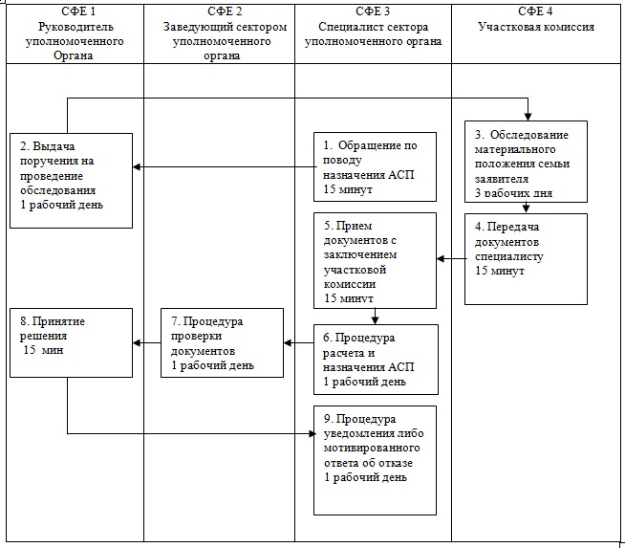

**Альтернативный процесс оказания государственной услуги**

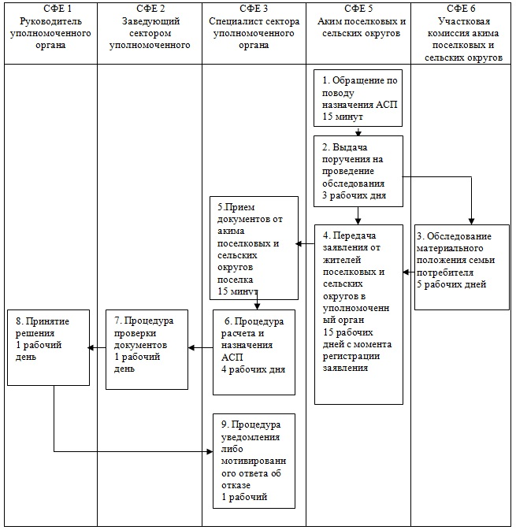

Приложение 3  
к регламенту государственной услуги  
"Назначение государственной адресной  
социальной помощи"

|  |  |  |  |
| --- | --- | --- | --- |
| N | Наименование сельского округа | Адрес | N телефона |
| 1 | Улытауский | Карагандинская область Улытауский район село Улытау | 87103521224 |
| 2 | Актасский | Карагандинская область Улытауский район поселок Актас | 87104120020 |
| 3 | Карсакпайский | Карагандинская область Улытауский район поселок Карсакпай | 87103423142 |
| 4 | Жездинский | Карагандинская область Улытауский район поселок Жезды | 87103421550 |
| 5 | Жанкелдинский | Карагандинская область Улытауский район село Байконур | 87104123211 |
| 6 | Егиндинский | Карагандинская область Улытауский район село Егинды | 87105951010 |
| 7 | Аманкелдинский | Карагандинская область Улытауский район село Амангелды | 87103523133 |
| 8 | Каракенгирский | Карагандинская область Улытауский район село Каракенгир | 87103524312 |
| 9 | Косколский | Карагандинская область Улытауский район село Коскол | 87104131010 |
| 10 | Шенберский | Карагандинская область Улытауский район село Шенбер | 87104132010 |
| 11 | Терисакканский | Карагандинская область Улытауский район село Терисаккан | 87104133010 |
| 12 | Алгабаский | Карагандинская область Улытауский район село Алгабас | 87104134010 |
| 13 | Борсенгирский | Карагандинская область Улытауский район село Борсенгир | 87103423578 |
| 14 | Сарысуйский | Карагандинская область Улытауский район село Сарысу | 87103423332 |
| 15 | Мибулакский | Карагандинская область Улытауский район село Мибулак | 87104123602 |

© 2012. РГП на ПХВ «Институт законодательства и правовой информации Республики Казахстан» Министерства юстиции Республики Казахстан